Есту және сойлеу кабілеті бұзылған балаларға арналған №1 арнайы жалпы білім беретін мектен-интернаты ММ

ГУ Специальная общеобразовательная школа-интернат №1 для детей с нарушением слуха и речи

Физкультурное занятие
Тема: «Метание - прыжки»
(старшая группа)
Неделя открытых дверей дошкольного отделения

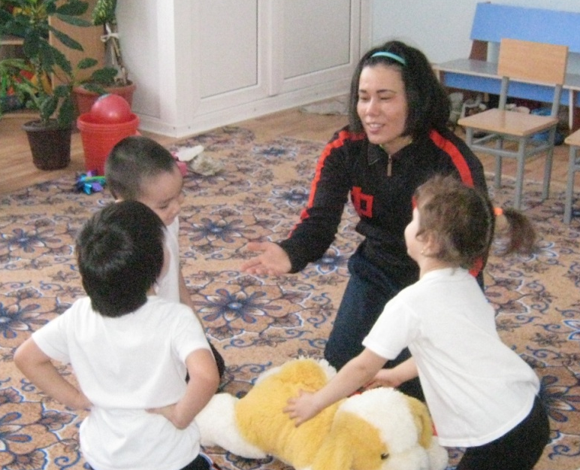

Инструктор по физической культуре: Досымханова С.К.

Цель: развивать умение действовать по сигналу, правильно выполнять движения и инструкции педагога.
Задача: Учить детей попадать мячом в корзину двумя руками из-за головы. Совершенствовать прыжки на двух ногах через ряд предметов. Развивать умение действовать по сигналу: гибкость, ловкость, быстроту, глазомер, устно – дактильную речь. Воспитывать целеустремленность, дисциплинированность, уважение друг к другу и старшим.
Оборудование: мяч, кубики, игрушка собака, таблички, буквы.
Словарь: будем заниматься, будем прыгать, встаньте, сядьте, бегать, играть, бросать, бросай, идите, бегите, прыгай, мяч, кубики, кость.
Ход занятия: I - Вводная часть:
Построение в шеренгу. Показ таблички «собака», показ игрушки.
Перестроение в круг: Ходьба на носках (имитация движений собаки); - бег с разными положением рук; - ходьба дробным шагом; - бег со сменой направления; - ходьба широким шагом; - медленный бег с переходом на ходьбу; - упражнение на дыхание «Цветок распускается».
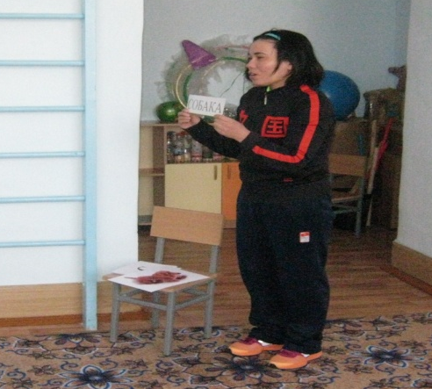
II - Основная часть: перестроение в 1, 2 колонны. Общеразвивающие упражнения с использованием фонетической ритмики (выполнение каждого упражнения сопровождается вызыванием звука - СОБАКА).

№ | Основные движения | Количество | Дыхание
1. | 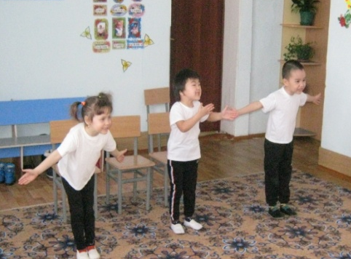  С И.п.: руки согнуты в локтях, ладони на уровне рта; ноги вместе. Раз- напряженное по динамике движение рук ото рта (ощущаем струю воздуха) 2 - и.п. | 6 раз | 1 - вдох  2 - выдох
2. | 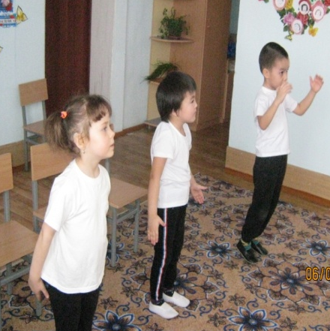  О И.п.: основная стойка 1- руки снизу вверх, замыкаются в круг над головой, поднимаются на носки. 2 - и.п. | 6 раз | 1 - вдох  2 - выдох
3. | 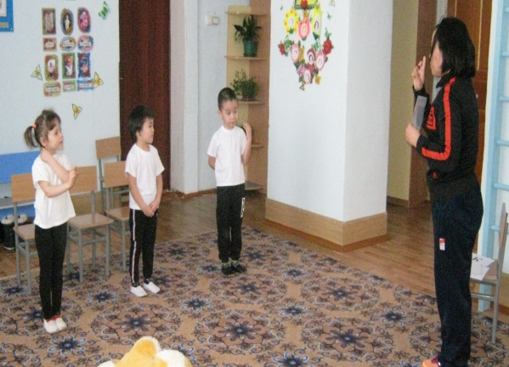  Б И.п.: руки согнуты в локтях на уровне груди, ноги вместе. 1 – приставной шаг вправо, расслабленное движение кистей рук вниз. 2 – влево | 8 -10 раз | 1 – вдох 2 – выдох
4. | 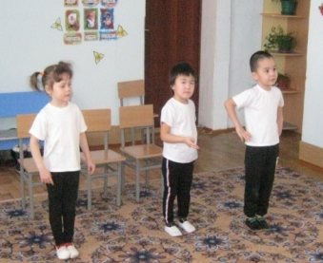  А И.п.: руки на поясе, ноги вместе 1 – приседаем на правое колено, руки широко в стороны 2 – и.п. 3 – на левое колено 4 – и.п. | 6 раз | 1 – вдох 2 – выдох
5. | 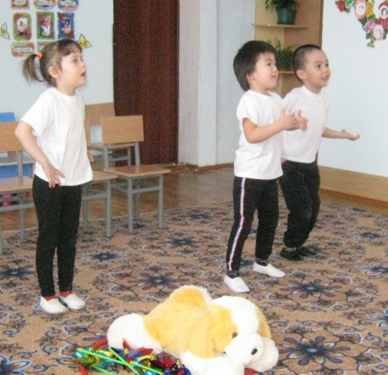  К И.п.: руки согнуты в локтях, прижаты к туловищу, ноги вместе 1 – руки отводятся назад, полуприсяд 2- и.п. | 8 раз | 1 – вдох 2 – выдох
6. | 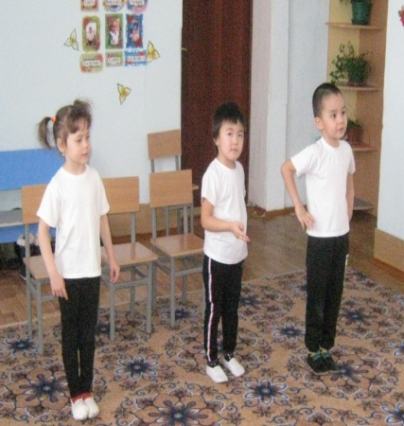  А И.п.: руки на поясе, ноги вместе 1- прыжок, правая нога вперед, другая назад, руки разводятся широко в стороны 2 – и.п. 3 – левая нога вперед, правая назад 4 – и.п. |  | 1 – вдох 2 – выдох 3 – вдох 4 – выдох
7. | Прыжки чередуем с ходьбой: - на двух ногах; - вокруг себя; - ноги вместе, ноги врозь; - попеременно на 1,2 ноге | 8* 4 раза | производ-ное

Основные виды движения: Медленный бег по кругу, перестроение
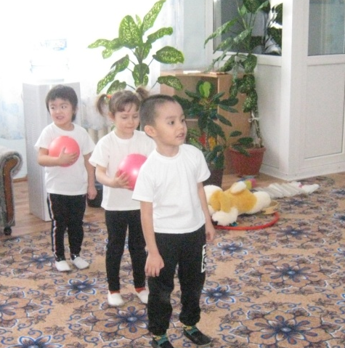
- Метание (забрасывание мяча в корзину двумя руками из –
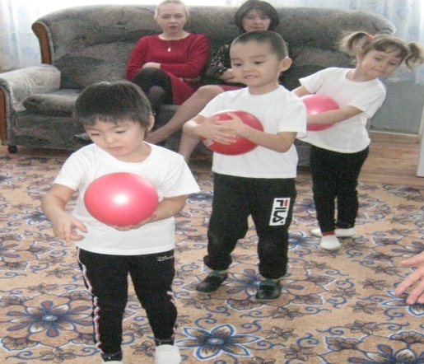
за головы)

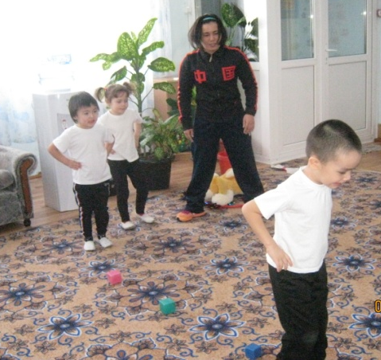
2.Прыжки
(прыжки на двух ногах через ряд предметов)

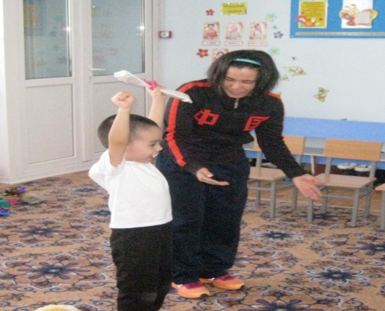
Подвижная игра: «Ак суек» (Белая кость)
Белая кость! Лети до луны! Кто первый ее найдет, тот счастье приобретет.

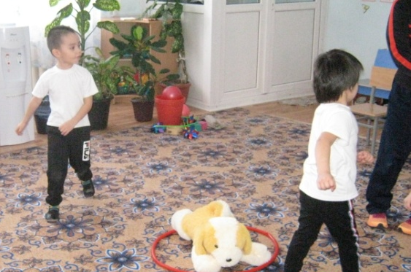
III -Заключительная часть: ходьба на носках, пятках, медленный бег.
Упражнение на дыхание: попеременно 1, 2 ноздрей, глубокий вдох, выдох, задержка дыхания.
Анализ занятия: Что делали?
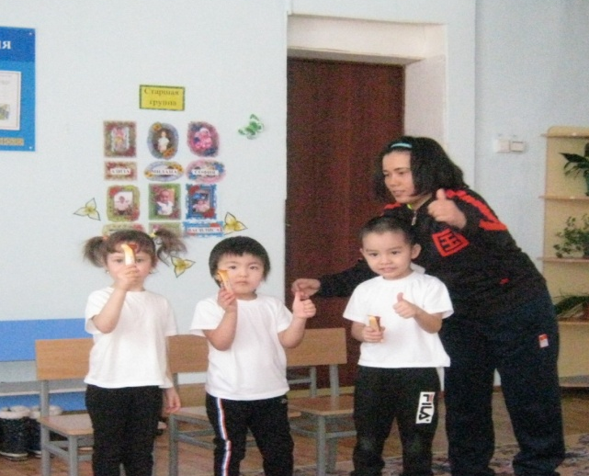
Итог: Всё хорошо. Молодцы.

